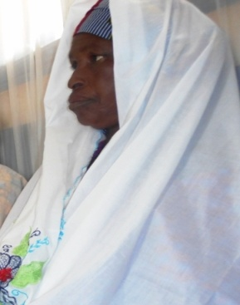
Fati Amadou : Transformatrice de lait de Dagri, Peulh
"Goro ci gado »
"L'écoulement du korie s'est arrêté »*.
Depuis mon jeune âge, j’exerce l'activité de transformation du lait de vache en lait caillé et beurre. Ma capacité de transformation du lait est de 4 à 6 litres par semaine. Pour vendre mon lait caillé, je me rends à Say 2 fois par mois (Commune voisine de kollo sur la rive droite du fleuve Niger) situé à environ 15 km de mon village (avec une traversé en pirogue).
Il m'arrive parfois de vendre ma production dans les villages voisins (rayon de 7km) en faisant du porte à porte en criant comme une folle « le lait caillé est là ». C'est vraiment pénible : je transporte un fardeau de 3 à 4 kg pendant toute la journée sous le soleil et parfois sans pouvoir tout vendre. Ce qui me fait surtout mal, c'est cette phrase que les femmes du village prononcent "goro do" autrement dit " le korie est là".
Avec l'appui du projet Nariindu, la situation a changé : j’ai diversifié mes activités génératrices de revenus. Je fais de l’embouche et j'envoie la traite du matin au centre de collecte via le collecteur ; Une partie de la traite du soir est transformée et vendue soit ici au village soit au marché de Say quand j’ai besoin d'aller faire mes approvisionnements (condiments, et autres types d’achat).
Quand je rencontre les femmes des villages environnants, et qu’elles me demandent pourquoi je ne viens plus vendre mon lait chez elles, je leurs réponds " Goro ci ga do" "l'écoulement du korie s'est arrêté".
Merci au Projet NARIINDU.

(*) Le Korie est un ruisseau temporaire qui surgit lors de pluies trop abondantes ; il symbolise l’excédent de pluie, ici de lait. Le fait que le ruisseau s’arrête symbolise la fin des excédents vendus à bas prix, la bonne utilisation du lait.

